Samoštúdium počas obmedzenia školskej prevádzky 20.04.2020 – 24.04.2020
KRMOVINY

- potrava pre hospodárske zvieratá.
Najznámejšou krmovinou je tráva. Na poliach sa pestujú ako krmoviny aj iné rastliny.
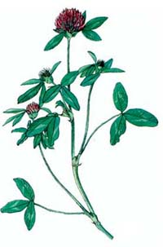
Patrí sem:

- tráva
- ďatelina
Ďatelina má červenkasté kvety. Listy sú zložené z troch lístkov. Kosí sa dva razy do roka.

- lucerna

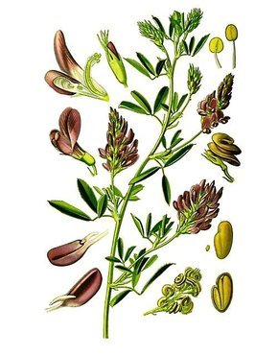

Lucerna má fialové kvety. Listy sú zložené z troch lístkov. Kosí sa tri razy do roka.

Rastliny sa skrmujú zelené alebo usušené.
Na zimu sa sušia. Sú vhodným krmivom pre dobytok.
OLEJNINY
Z ich semien sa lisuje olej.
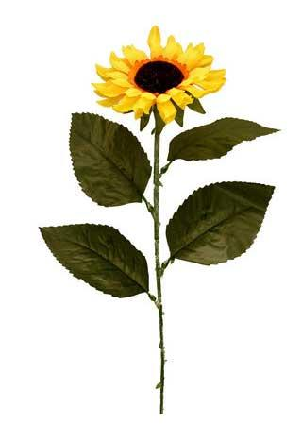
Patrí sem:
Slnečnica

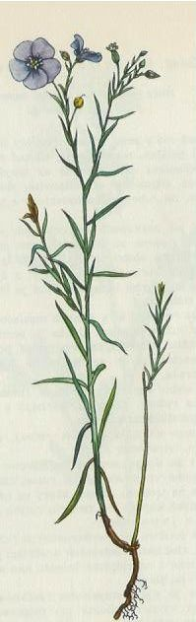
Semená slnečnice si už určite chutnal. Kŕmia sa nimi aj vtáky. Listy slnečnice aj repy sa silážujú. Kvasia, napríklad ako uhorky, čím sa konzervujú. Silážou sa kŕmia zvieratá, keď nie je dostatok čerstvej potravy.

Ľan

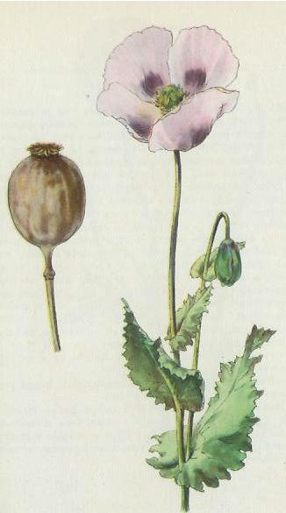
Ľan má dlhú rovnú stonku. V stonke sú pevné lykové vlákna. Z nich sa tká plátno.

Mak

Mak sa pestuje pre makovice a olejnaté semená. Z makovíc sa vyrábajú lieky.
BURINY
Za burinu sa považuje každá rastlina, ktorá rastie medzi pestovanými rastlinami. Sú to rastliny, ktoré škodia pestovaným rastlinám, lebo im tienia a odoberajú im živiny z pôdy, podporujú šírenie chorôb.

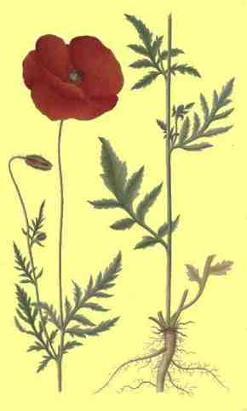
Patrí sem:

- mak vlčí
- nevädza
- púpava
- čakanka
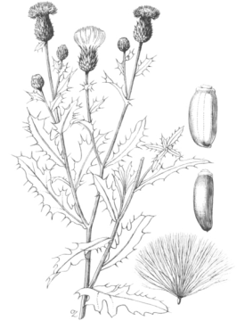
- boľševník
- pichliač
- pýr

Pichliač sa ťažko vytrháva. Má veľmi pichľavé listy.
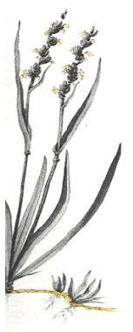

Pýr má plazivý koreň.

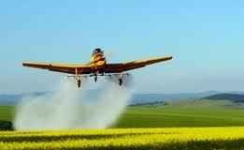
Buriny ničíme chemickými prostriedkami. Tie sa rozstrekujú alebo rozsýpajú. Sú pre ľudí nebezpečné, a preto z poľa priamo nič nejeme. Musíme všetko najskôr umyť!!!

